समाचार
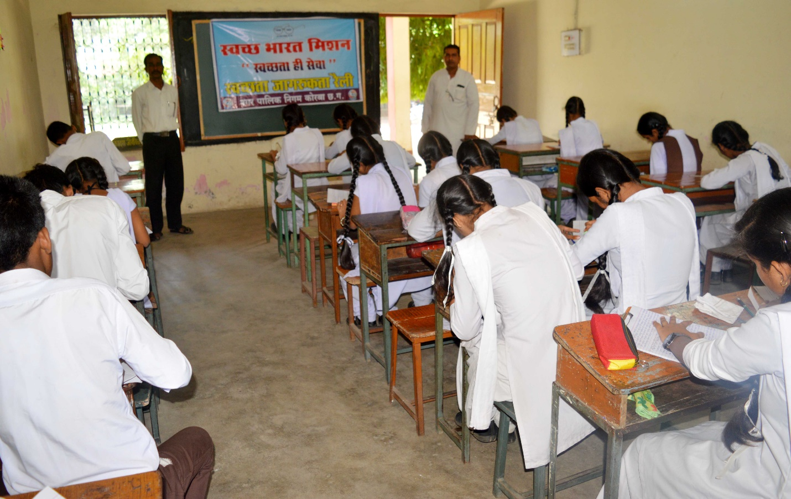
स्वच्छता ही सेवा अभियान
सरस्वती शिशु मंदिर में आयोजित हुई स्वच्छता निबंध प्रतियोगिता
कोरबा 19 सितम्बर 2018 -स्वच्छता ही सेवा अभियान के तहत आज नगर पालिक निगम कोरबा द्वारा किए जा रहे विभिन्न आयोजनों के अंतर्गत सरस्वती शिशु मंदिर सीतामणी के मेघावी छात्र-छात्राओं के बीच स्वच्छता ही सेवा विषय पर निंबध प्रतियोगिता का आयोजन किया गया तथा बच्चों को स्वच्छता सिद्धांत से परिचित कराया गया।
यहां उल्लेखनीय है कि शासन के दिशा निर्देशों के अनुरूप आयुक्त श्री रणबीर शर्मा के कुशल मार्गदर्शन में 15 सितम्बर से 02 अक्टूबर तक निगम क्षेत्र में स्वच्छता ही सेवा अभियान का संचालन किया जा रहा है। निगम में स्वच्छ भारत मिशन के नोडल अधिकारी डाॅ.संजय तिवारी ने बताया कि इस अभियान के तहत आज सरस्वती शिशु मंदिर सीतामणी में मेघावी छात्र-छात्राओं के बीच स्वच्छता ही सेवा विषय पर निबंध प्रतियोगिता का आयोजन किया गया तथा स्वच्छता सिद्धांत का परिचय छात्र-छात्राओं को कराया गया। उन्होने बताया कि निबंध प्रतियोगिता का आयोजन श्री बजरंग देवांगन एवं श्री रामगुलाल चैहान के संयोजकत्व में सम्पन्न हुआ तथा सम्पूर्ण कार्यक्रम का मार्गदर्शन विद्यालय के कार्यवाहक प्राचार्य श्री विद्यानंद पाण्डेय के द्वारा किया गया। डाॅ.तिवारी ने बताया कि निबंध प्रतियोगिता में शामिल छात्र-छात्राओं के निबंधों का स्कूल की समिति परीक्षण करेंगी तथा उत्कृष्ट निबंध लिखने वाले छात्र-छात्राओं को नगर पालिक निगम कोरबा द्वारा पुरस्कार प्रदान किए जाएंगे।
एन.सी.डी.सी. स्कूल में निकाली गई स्वच्छता रैली- डाॅ.संजय तिवारी बताया कि स्वच्छता ही सेवा अभियान के तहत आज एन.सी.डी.सी. स्कूल एस.ई.सी.एल. कोरबा के छात्र-छात्राओं के द्वारा स्वच्छता संदेश हेतु रैली का आयोजन किया गया। छात्र-छात्राओं ने एस.ई.सी.एल. कालोनी में रैली निकालकर तथा घर-घर जाकर लोगों को स्वच्छता का संदेश दिया तथा सूखा एवं गीला कचरा पृथक-पृथक डस्टबिनों में संग्रहित करने तथा डोर-टू-डोर अपशिष्ट संग्रहण हेतु आने वाले सफाईमित्र के रिक्शे में ही कचरा देने का आग्रह किया। विद्यालय के छात्र-छात्राओं को इस मौके पर स्वच्छता शपथ भी दिलाई गई। इस अवसर पर शैलेन्द्र सिंह (पप्पी), निगम के वरिष्ठ स्वच्छता निरीक्षक सुनील कुमार वर्मा, प्राचार्य चन्द्रशेखर शर्मा, अंजू साहू, अल्पना समाबार, रेखा बोहरा, अनुपमा राजवाडे़, जागेश्वर प्रसाद साहू, अजीत कुमार, रामप्रसाद मिर्री आदि के साथ विद्यालय के शिक्षक-शिक्षिकागण व छात्र-छात्राएं मौजूद थे।

